ASSUNTO:. REITERO A INDICAÇÃO 280/2018 QUE SOLICITAVA A REALIZAÇÃO DE LIMPEZA E MANUTENÇÃO DE BUEIRO LOCALIZADO NA AVENIDA DR. JOÃO AVANCINI, PROXIMO AO ACESSO AO TÚNEL MARIO COVAS.

DESPACHO:.

SALA DAS SESSÕES ____/____/_____

PRESIDENTE DA MESA

REQUERIMENTO Nº , DE 2018

SENHOR PRESIDENTE,
SENHORES VEREADORES,

Considerando que, o problema ainda não foi solucionado e que os moradores cobraram este gabinete quanto a sua resolução.

REQUEIRO a mesa, após ouvir o douto plenário que oficie o Exmo. Sr. Prefeito Carlos Nelson Bueno juntamente a secretaria competente reiterando a indicação 280/2018 que solicitava limpeza e manutenção de bueiro localizado na avenida Dr. João Avancini, próximo ao acesso ao Túnel Mario Covas.

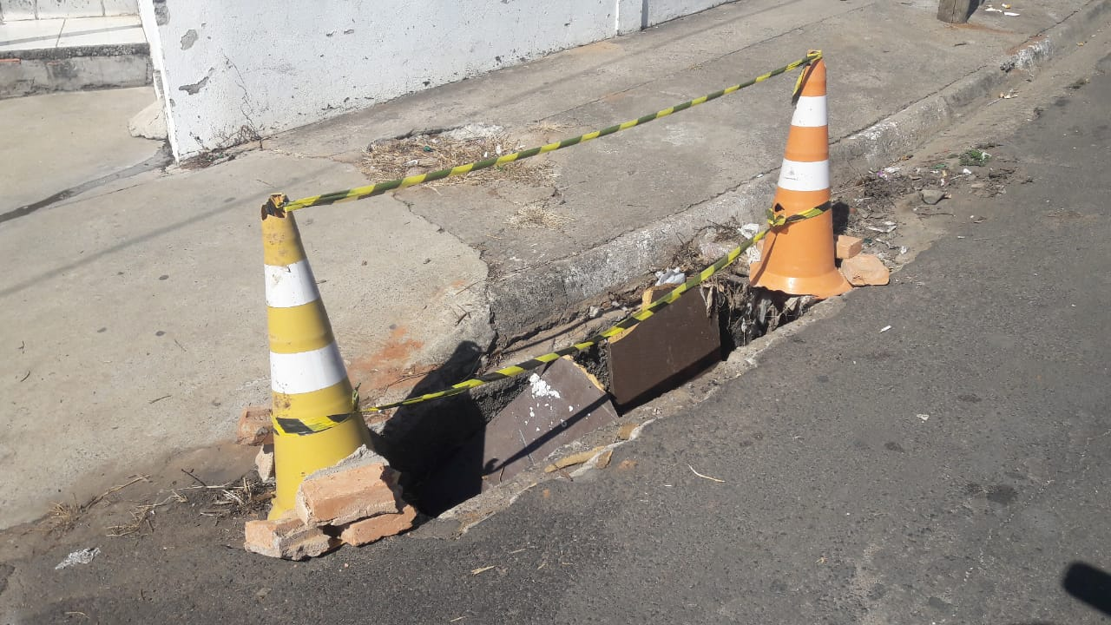

SALA DAS SESSÕES “VEREADOR SANTO RÓTOLLI”, aos 21 de junho de 2018.

VEREADOR LUIS ROBERTO TAVARES

